Есенин Сергей Александрович

Есенин Сергей Александрович родился 21.09 (03.10) 1895 года в селе Константиново Рязанского уезда в крестьянской семье. Рос и воспитывался в семье деда. Ранние духовные впечатления формировались в атмосфере народного поэтического православия, в то же время поэта воспитывала и улица, давая выход озорству, неуравновешенности его характера: среди мальчишек всегда был драчуном.
Учился будущий поэт в земском училище, затем в закрытой церковно-учительской школе и на ист.-философском отделении Московского городского Народного университета, который не окончил.
«Стихи начал слагать рано. Влияние на моё творчество в самом начале имели деревенские частушки» - вспоминал Сергей Есенин.
Подготовленный летом 1912 года сборник юношеских стихов «Больные думы» остался при жизни поэта неопубликованным.
С 1912 года поэт живёт в Москве. Работает в типографии, сближается с литературно-музыкальным кружком, публикует стихи в детских журналах. Творческая неудовлетворённость приводит Есенина в Петроград, где он почти сразу получает высокую оценку со стороны поэтов А. Блока, З. Гиппиус, С. Городецкого и вскоре в столичных литературных салонах его стали называть «рязанским Лелем».
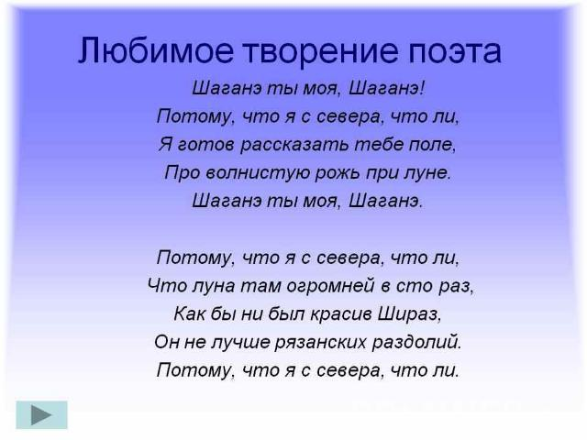
Однажды ему пришлось читать стихи императрице, и они ей понравились. В 1916 году выходит книга «Радуница». А вскоре и сборник «Голубень», подтвердивший талант Есенина как самобытного поэта.
Начиная с 1917 года, путь поэта становится более противоречивым, приходит поэзия «бунта».
В начале 20-х годов в творчестве Есенина происходит отдаление от патриархальной России и сближение с урбанистическим миром.
Этому способствовала и женитьба на американской танцовщице Айседоре Дункан, с которой он проводил турне по Европе и Америке.
Последние годы жизни Есенина были отмечены трагическими противоречиями. Работавший над портретом поэта художник
Б. Григорьев вспоминал, что заметил тогда в нём «улыбку падшего ангела». Но и в это время он оставался величайшим поэтом.
Жизнь Есенина трагически оборвалась в Петрограде, в гостинице «Англетер» при загадочных обстоятельствах 28 декабря 1925 года. Похоронен он в Москве на Ваганьковском кладбище.

Есенин в литературе. Жизнь и творчество:

Есенин С. А.
Избранные произведения / Сергей Александрович Есенин. – М.: Рипол, 2008. – 640 с.

Есение С. А.
Стихи о любви / Сергей Есенин. – М.: Эксмо, 2009. – 208 с.

Есенин и Айседора Дункан. – СПБ: Алгоритм, 2007. – 288 с.

Мой Есенин. Воспоминания современников. – М.: У-Фактория, 2008. – 480 с.

Куняев Ст.
Сергей Есенин / С. Куняев, С. Куняев. – М.: Молодая гвардия, 2005. – 595 с. – (Жизнь замечательных людей).

Источник информации:

Русские писатели. ХХ век :биобиблиографический словарь : в 2 частях. Ч. 1/ под ред. Н. Н. Скатова. – М.: Просвещение. 1998. – 784 с.

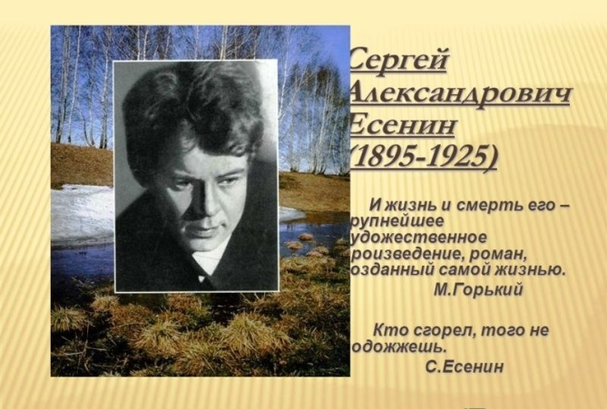

Информационно-библиографический
отдел
Телефон библиотеки: 2-32-64
Наш адрес:
Г. Невель, ул. Энгельса, д. 2

МУК Невельского района
«Культура и досуг»
Структурное подразделение
Центральная районная библиотека
Информационно-
библиографический отдел

«Я последний поэт в деревне…»

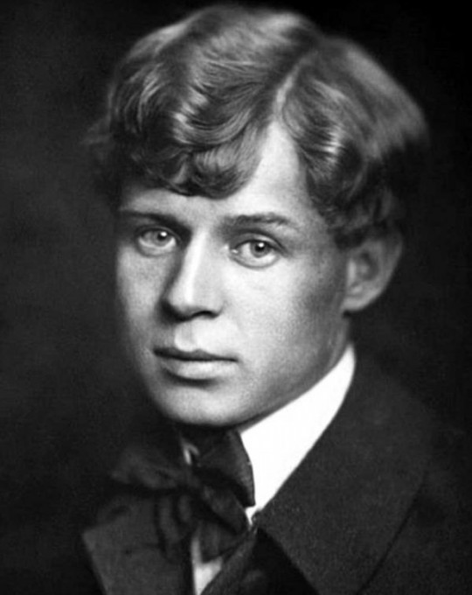

(120 лет со дня рождения С. Есенина)

Невель
2015

